Pārbaudes darbs – tekstapstrāde

1. Pirms komata ievadi savu vārdu un uzvārdu:

Pārbaudes darbu pilda: , 3. klases skolēns.

2. Izlabo kļūdas tekstā un uzstādi nelielu atkāpi rindkopas pirmajai rindai

Vasarā visiem patīk brakt ar velosipēdu. Rudens un ziema gan tam nv piemēroti, jo bieži līst lietus un ir auksts. Šādā laikā var mācīties satiksmes oteikumus, nokārtot eksāmenu un iegūt velosipēda vadītāja apliecību.

3. Pirmo rindkopu centrē, bet otro rindkopu līdzini pēc kreisās malas:

Velosipēdu un gājēju ceļš

Rīkojuma zīmes var norādīt, ka ceļš ir paredzēts gājējiem vai velosipēdu vadītājiem. Rīkojuma zīmēm ir apaļa forma un zils krāsojums. Ar sarkanu līniju pārsvītrota rīkojuma zīme norāda velosipēda vai gājēja ceļa beigas.

4. Maini attēliem izmērus tā, lai abas ceļazīmes būtu vienāda lieluma:

 

5. Ievieto attēlu cela_beigas.png, kas atrodas skolotāja norādītajā vietā

6. Pārvieto attēlus līdzīgi tam, kā parādīts paraugā:

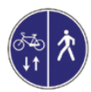 

Ar šādu ceļazīmi apzīmēts ceļš ir kopīgs gājēju un velosipēdu ceļš, kas paredzēts jauktai gājēju un velosipēdu satiksmei. Tas var būt atdalīts ceļš vai ceļa daļa. Pa kopīgo ceļu gājējiem un velosipēdistiem jāpārvietojas tā, lai netraucētu cits citam.

Arī šīs zīmes norāda, ka ceļš paredzēts gan gājējiem, gan braukšanai ar velosipēdu. Jāievēro, pa kuru pusi uz ceļa pārvietojas ar velosipēdu un pa kuru pusi pārvietojas gājēji.

Paraugs: 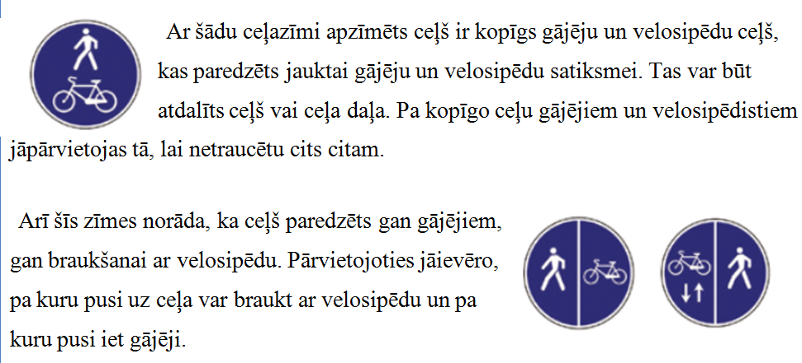

Saglabā darbu skolotāja norādītajā vietā.

7.Tagad izpildi vingrojumu plaukstām: 5 reizes izstiep pirkstus un saspied dūrē, tad brīvi izpurini plaukstas. Esi uzmanīgs – netraucē citiem!

8. Atver dokumenta drukas priekškatījumu un parādi skolotājam.

9. Veic visas darbības, lai sagatavotu šo tekstu drukāšanai.

Teksta noformējumu izvēlies pats. Papildi to ar kādu nelielu attēlu no interneta.

Saglabā un izdrukā dokumentu.

Divriteņu vēsture

Uzskata, ka pirmo divriteni izgudrooja 1690. gadā. Tam nebij pedāļu.

1820. gadā tika izgudrotss divriteņa priekštecis — drezīna. Lai ar to pārvietotos, vajadzēja ar kājām atsperties pret zemi.

1840. gadā pirmo divriteni ar pedāļiem izgatavoja skotu kalējs Kirkpatriks Makmilans.

Tikai 1900. gadā izgudroja divriteni, kas izskatās pēc mūsdienu divriteņiem.

Viena no slavenākajām divriteņu fabrikām Latvijā bija Gustava Ērenpreisa velosipēdu fabrika.